緊急意見書
比例定数は削減、小選挙区制は固定

２０１２年 ７月 １日
自由法曹団
はじめに － 議会制民主主義を破壊する暴挙 …… 1
Ⅰ 一部連用＋「０増５減」＋将来の改革……民主党法案の３要素 …… 2
Ⅱ 民意を反映しない一部連用制 …… 2
Ⅲ 格差を是正しない「０増５減」 …… 6
Ⅳ 定数８０削減、小選挙区制は固定……附則で決定されるもの …… 7
おわりに － 民意が反映する選挙制度と国会へ …… 8
はじめに － 議会制民主主義を破壊する暴挙
６月１８日、民主党は、「公職選挙法及び衆議院議員選挙区画定審議会設置法の一部を改正する法律案」（「民主党法案」もしくは「法案」）を、衆議院に提出した。６月２６日、全野党の反対にもかかわらず、政治倫理・公職選挙法改正特別委員会への法案付託が強行された。
衆議院比例定数８０削減を掲げた民主党マニフェストや、小選挙区の「一人別枠方式」を違憲とした２０１１年３月２３日の最高裁判決、東日本大震災や福島第一原発事故を機に噴出した国民の政治不信・政治批判が交錯するもとで、衆議院では選挙制度改革をめぐる各党協議が続けられてきた。
各党協議会では、民意を歪曲し、議会政治と議員の劣化を生み出している小選挙区制の弊害を指摘する声が相次ぎ、民主党を除くすべての政党が抜本的な選挙制度改革を要求するに至っている。また、多くの民主党議員を含む超党派の「選挙制度の抜本改革をめざす議員連盟」（中選挙区制議連）では、小選挙区制廃止と選挙制度の抜本的改革に向けての検討・模索が続けられている。
民主党は、こうした経過を無視して、法案の単独提出と委員会付託を強行したのであり、そのこと自体が議会制民主主義を踏みにじる暴挙と言わざるを得ない。
全国２千名余の弁護士で構成する自由法曹団は、この２年半にわたって、比例定数削減に反対し、民意の反映する選挙制度を求める活動を続けてきた。本小冊子は、こうした検討を踏まえて、法律家の立場から民主党法案に検討を加えた緊急意見書である。
本緊急意見書が、国会内外での民主的法案への批判的検討に役立てば幸いである。
Ⅰ 一部連用＋「０増５減」＋将来の改革……民主党法案の３要素
民主党法案は、公職選挙法（公選法）と衆議院議員選挙区画定審議会設置法（審議会法）の改正とその後の定数削減・選挙制度改革の方向を規定した一括法案であり、３条の本文と４条の附則および別表からなっている。
(1) 衆議院定数の削減
現行の４８０議席（小選挙区３００：比例代表１８０）から
４３５議席（小選挙区２９５：比例代表１４０）に 公選法４条
(2) 比例代表選挙
① 選挙単位の変更 １１ブロックから全国区に 公選法１２条
② 一部連用制 １０５議席を並立制、３５議席を連用制 公選法９５条の２
比例の投票は１票。並立制と連用制でそれぞれ議席を配分する。
③ 全国区に伴う制度変更
得票率１％未満の政党には配分せず（公選法９５条の２第１項）など
(3) 衆議院小選挙区選挙
① 「一人別枠方式」の廃止 審議会法３条２項削除
② 「０増５減」（福井・山梨・徳島・高知・佐賀 ３→２議席） 別表
③ 画定審議会の検討を「０増５減」の範囲に限定 附則３条
(4) 将来の選挙制度の検討と定数削減 附則４条
次々回の総選挙に向けた検討。定数４００議席。政権選択と民意反映の両立。
選挙制度審議会で検討。総選挙後１年以内に結論。
以上のように、民主党法案は、
① 比例定数４０削減の一方で一部に連用制を導入し、
② 小選挙区では「０増５減」（定数５削減）によって違憲判決の回避をはかり、
③ 総選挙後の選挙制度改革の枠組みや定数４００への削減をあらかじめ決定する
という「３つの要素」からなっている。
この「３つの要素」のもつ意味と問題点を検証する。
Ⅱ 民意を反映しない一部連用制
１ 一部連用制の選挙結果
得票数を１から順に割った商の大きいものから定数まで議席を配分する並立制（ドント式）に対し、連用制では「その政党の小選挙区選挙での獲得議席＋１」から割った商の大きいものから議席を配分する（変更ドント式）。その結果、小選挙区で議席を獲得できない政党が優先的に議席を獲得することになり、民意の歪曲を「中和」する機能を果たすことがある（連用制のメカニズムの詳細は自由法曹団意見書「連用制を検証する」を参照。意見書は自由法曹団のＨＰに掲載している。http://www.jlaf.jp/）。
法案の一部連用制は、民意を反映した国会を生み出すだろうか。
前回（２００９年８月）の総選挙をもとに、選挙結果をシミュレートすると以下のとおりになる（小選挙区選挙は３００議席のままにしている）。
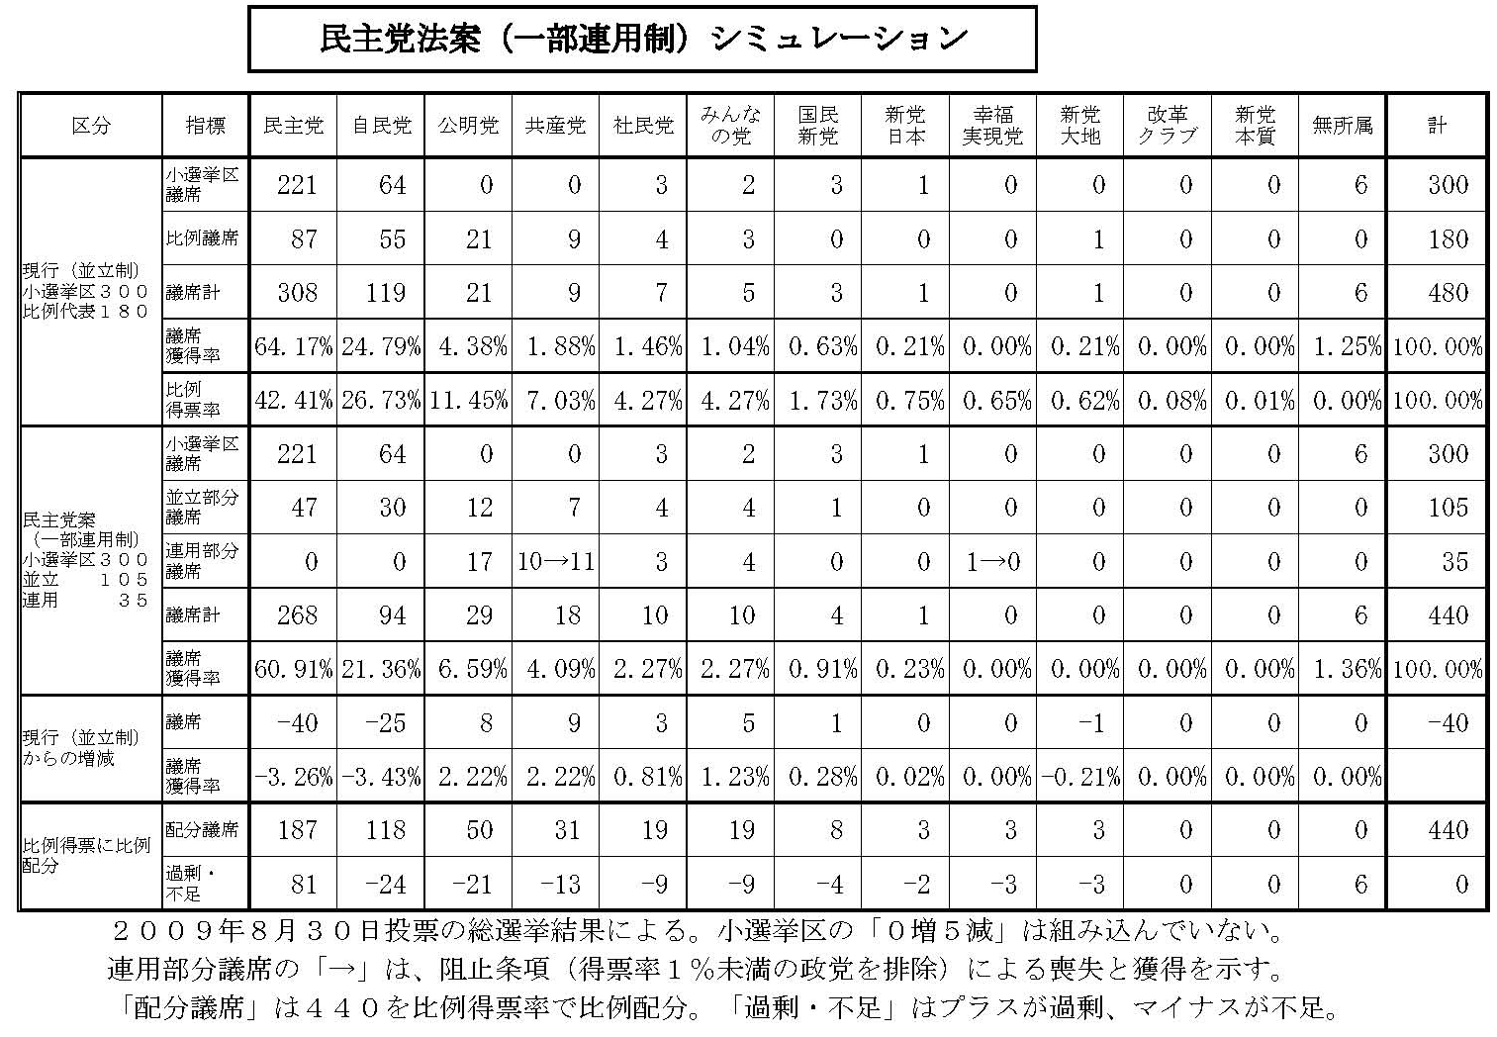
２ 民意の歪曲は解消されない
① 第１党の民主党の議席は減少するが、４２．４１％の得票率で６０．９１％の議席を獲得し、並立制での獲得率６４．１７％とほとんど変わらない。
② 公明党・共産党・社民党・みんなの党・国民新党の議席は増加するが、議席獲得率は得票率の半分程度にすぎない。
③ ローカル政党の新党大地は全国区になったため議席を失い、広く薄く支持を集めた幸福実現党は得票率１％未満の政党には配分しない阻止条項で議席が得られない。
④ 第２党の自民党は、民主党以上に議席獲得率を減らし（－３．４３％）、議席の減少も相対的には最も多い。
以上が、シミュレートの結果である。これではとうてい、民意の歪曲が「中和」されて民意が反映する議会が生まれることにはならない。
３ ますます小選挙区制に傾斜、連用制は「つけたし」
このような結果は、法案の一部連用制の構造そのものに起因している。
(1) 小選挙区の比重の拡大
連用制を加えても、小選挙区制中心の選挙制度という本質はいささかも変わらない。
それどころか、比例定数４０削減で小選挙区の比重が拡大し、現行の６２．５％（３００／４８０）から６７．８％（２９５／４３５）になる。かつての自民党のような「単一巨大政党」が登場したら、４０％程度の得票で３分の２を超える絶対多数議席を小選挙区だけで獲得できる理屈である。ここまで小選挙区への傾斜が強まれば、切り縮められた比例定数をどう配分しようと、民意を正しく反映することは不可能なのである。
(2) 連用制の圧縮
連用制は切り縮められた比例定数の４分の１にまで圧縮されている。
民主党・自民党の「二大政党」化が進むもとで、比例定数１８０全部を連用制にしたら、「得票率に比例した議席」に近づくことも不可能ではなかった（前掲の意見書「連用制を検証する」のシミュレーションを参照）。だが、４分の１にまで圧縮された連用制には、そうした機能はまったく期待できない。連用制は、「つけたし」以上の意味は持っていないのである。
(3) 第２党への犠牲の集約
民主党に比べて、自民党の議席や議席獲得率の低下が大きいのは偶然ではない。
「風で決まる小選挙区」で大敗した第２党は、並立制では得票率に見合う議席を獲得するが、全国区となって「変形ドント」の最初の除数が大きくなる連用制では議席が獲得できず、小選挙区での大敗結果が「中和」されることがない。第３党以下の議席拡大の大半を、第２党が負担することになるのはそのためである。第２党の犠牲で議席を拡散させる一部連用制は、政権党＝第１党の権力拡大を助長することになる。
４ 複雑怪奇な連用制
一部連用制は、小選挙区選挙と比例代表選挙を組み合わせたうえ、比例議席の配分で並立制と連用制を組み合わせるまことに複雑な制度である。組み合わされる連用制は、投票価値の平等という理念の面でも、実際の運用の面でも深刻な問題をはらんでいる。
こんな複雑怪奇な選挙制度を採用している国は、どこにもない。
(1) 投票価値の人為的操作
一部連用制でも、有権者は小選挙区と比例代表のそれぞれに投票し、２つの票を別の政党に投じることもできる。それぞれの投票は、主権者の選挙権の行使として、公正に選挙結果に反映されねばならない。これが投票価値の平等＝平等選挙の要請である。
ところが、連用制では、小選挙区選挙で勝利をおさめた政党への比例代表選挙の投票は、投票価値が大きく割り引かれる。前回の総選挙結果によるシミュレーション（ｐ３）では、民主党の小選挙区議席が２２１だから「変形ドント」は２２２から割りはじめている。このことは、１から割りはじめる公明党や共産党などへの投票に比べて、民主党への投票の最初の評価が２２２分の１にされていることを意味している。この問題は、並立制を組み合わせて連用制の割合を小さくしてもまったく解決しない。
投票価値を人為的に割り引く連用制は、投票価値平等の要請に反している。
(2) 波紋・困惑・謀略
連用制では、さまざまな波紋が発生する。
* 比例代表議席の配分は小選挙区議席が少ないほど多い。比例だけの候補者にとってみれば、「小選挙区選挙で後退してくれた方がいいのに・・」
* 重複立候補しても、小選挙区で当選できそうにない候補者の心中は複雑。「俺が落ちるなら、みんな落ちろ。そうすれば目が出る可能性もある・・」
* 公認候補は少ないほうがいい。「政党推薦の無所属立候補を増やしてもらえないだろうか。当選してから統一会派に入ってもらえばいい・・」
これらは意見書「連用制を検証する」で指摘しておいた「悲喜劇」の一端である。
並立制を主体にして連用制をほんの一部にすれば、こうした「悲喜劇」は少なくはなるだろう。だが、一部であっても連用制を採用する限り、候補者に波紋が生じ、有権者に困惑を生じることは避けられず、そこにつけ入る謀略も発生するだろう。
構造的に波紋や困惑を生む連用制には、「隠花植物」のような影の部分がつきまとう。このような制度は、主権者国民が代表を選び出す手続として不適格なのである。
５ もぐりこまされた小政党排除
民主党法案では、全国区の採用に伴い、比例代表選挙の政党要件が変更されている。
(1) 立候補政党（候補者届出政党）の要件
現在は、①５人以上の国会議員、②直近の全国選挙で２％以上の得票、③選挙区定数の２割以上の候補者、のいずれかを満たすことが要件だが、全国区移行に伴って③が「２８人以上」とされる（公選法８６条の２）。
前回の総選挙に立候補した政党のうち、新党日本以下の政党は①②の要件を満たしていない。これらの政党や新政党が立候補するには最低２８人の候補者を擁立しなければならない。供託金は１人６００万円（重複立候補のときは小選挙区３００万円、比例代表３００万円 公選法９２条）だから、最低１億６,８００万円が必要となる。
そのほとんどは没収となるから、小政党や新政党には耐え難い負担だろう。
(2) 議席の配分を受ける要件 阻止条項
現在は存在しない１％の阻止条項が設けられている。
阻止条項の導入によって、当選できるだけの得票があっても１％以上の得票率がなければ議席が配分されないことになる（公選法９５条の２第１項）。全国得票の１％は約７０万票（０９年８月総選挙）であるから、それだけの支持を受けた政党が人為的に消し去られることになる。
前回の総選挙結果によるシミュレーション（ｐ３）では、「初議席」を得るはずだった幸福実現党が阻止条項に抵触して排除となった。新党日本や新党大地などが１議席分の得票を得ても、同じ結果になる可能性が大きい。
(3) 小政党排除のもたらすもの
「出口」で小政党を排除する阻止条項は、「入口」でハードルを高くする立候補要件とあいまって、小政党を人為的に排除していくことになる。
小政党排除は、政党配置を固定化し、新しい政治的意見の議会への反映を妨げるものであり、民意の反映に逆行しているのである。
Ⅲ 格差を是正しない「０増５減」
１ 「一人別枠方式」と最高裁判決
衆議院小選挙区の選挙区割は、衆議院議員選挙区画定審議会（画定審議会）が、１０年ごとに行われる国勢調査の結果を踏まえた改定案を作成して内閣総理大臣に勧告し（審議会法２条、４条）、公選法改正によって選挙区割の変更が行われることになっている。
人口格差が２倍を超えないことが基本とされているが（審議会法３条）、その一方で都道府県の議席数は、「１に、・・定数に相当する数から都道府県の数を控除した数を人口に比例して各都道府県に配当した数を加えた数」とされているため（審議会法４条）、はじめから矛盾をはらんでいた。この「１に・・加えた数」が「一人別枠方式」である。
２０１１年３月２３日の最高裁判決は、この「一人別枠方式」について、「それ自体、憲法の投票価値の平等の要求に反する状態に至っていた」と宣告した。「一人別枠方式」という制度そのものを違憲とした最高裁判決は、「一人別枠方式」を廃止し、投票価値の格差を抜本的に是正することを要求しているのである。
２ 憲法違反の議席配分と格差を温存
この格差是正について、
① 「１に・・数」を削除して「一人別枠方式」を法文から消し去るが、
② 「一人別枠方式」で行った議席の配分はそのまま残し、
③ ５県の定数を減らして格差が２倍を超える選挙区はなくし（「０増５減」）、
④ 画定審議会がそれ以上の格差是正を行わないように法的に拘束する
というのが民主党法案である。
これでは、格差が２倍を超えた選挙区がとりあえずなくなるだけで、「一人別枠方式」による配分はそのまま残ることになる。
民主党法案は、「一人別枠方式」の「表紙」だけはずして実体は変えず、画定審議会による格差是正を阻害しようとしている。最高裁判決に反して「一人別枠方式」による議席配分をそのままにし、格差を温存しようとしている法案と言わざるを得ないのである。
Ⅳ 定数８０削減、小選挙区制は固定……附則で決定されるもの
１ 「さらなる改革」を附則で決定
附則４条では、「さらなる改革」が規定されている。附則も法律だから、法案が成立すれば、国会や内閣は次のような改革を行う法的な義務を負担することになる。
① 総選挙後に選挙制度審議会を設置して、選挙制度改革の審議を託する。
② 定数は４００議席で、「政権の選択と民意の反映との両立を図る」ものにする。
③ 総選挙から１年以内に結論を出す。
これまで各党協議会などで議論を行ってきたが一致を見なかった。だから、選挙制度審議会を設置して短期間で結論を出させ、１年以内に選挙制度改革を断行する……民主党法案はこう叫んでいる。
ここには、各党間で協議を尽くし、国権の最高機関たる国会で熟議を重ねてあるべき選挙制度や国会を生み出していこうとする姿勢は微塵もない。
政治改革が声高に叫ばれた１９９０年代初頭、財界人やマス・メディア幹部、政治学者らを網羅した第八次選挙制度審議会（八次審）が設置された。その八次審が答申したものこそ、グローバリゼーションに対応できる強権政治を生み出すための小選挙区比例代表並立制だった。八次審答申が生んだ小選挙区制が、政治を国民から遠ざけ、議会政治と議員を劣化させた「元凶」であることは、いまでは歴史的な事実である。
民主党法案は、同じ誤りを繰り返そうとしているのである。
２ 「８０削減」と「政権の選択・・」はあらかじめ決定
そればかりではない。
定数４００議席と「政権の選択と民意の反映との両立」という枠組みは、法案であらかじめ決定されている。法案自身が「審議会はアリバイ」と叫んでいるに等しいのである。
「比例定数８０削減」をマニフェストに掲げた民主党は、附則を使って一気に「８０削減」を決定してしまおうとしている。表向きは「４５削減」としながら、マニフェストどおりの「８０削減」を滑り込ませ、国会や選挙制度のあり方を検討する前に定数削減だけは決めてしまおうとする手法は、謀略的なカラクリ以外のなにものでもない。
「政権の選択と民意の反映の両立」は、八次審が小選挙区比例代表並立制を選択したときの「キーワード」である。主権者国民が国民の代表者としての国会議員を選ぶ選挙を、政権を選択する選挙のように描き出し、「政権を選択できる選挙は小選挙区制しかない」としたのが小選挙区制導入の直接の理由だった。ふたたび「政権の選択」を押し出した枠組みをつくることは、小選挙区制を「不磨の制度」として固定するに等しい。
民主党法案の「さらなる改革」とは、小選挙区制固定と定数８０削減にほかならない。
こんな「改革」は、改革の名に値しない。

おわりに － 民意が反映する選挙制度と国会を
提出されたのは、大飯原子力発電所再稼動決定の２日後のことだった。委員会付託されたその日、消費税増税法案の衆議院採決が強行され、民主党は分裂状態に陥った。この国が岐路にさしかかっているその瞬間に登場したのが、民主党法案にほかならない。
原発再稼動にも、消費税増税にも、国民は強く反対しており、反対の声はいやましに高まっている。いまこのとき求められているのは、民意を正しく国政に反映する選挙制度や国会を生み出すことであって、断じて政治を国民から遮断することではない。
各党協議会や中選挙区議連などで続けられてきた、選挙制度の抜本的改革の検討は、民意を反映する選挙制度を実現する方向でさらに発展させられねばならない。そうした改革を実現することこそ、小選挙区制を強行した政治改革の誤りを正しく総括し、議会制民主主義を再生させる道なのである。
本緊急意見書で明らかにしたとおり、提出・付託された民主党法案は、
① 比例定数削減で民意を歪曲する小選挙区制にいっそう傾斜させ、
② 「一人別枠方式」による議席配分を維持して、憲法違反の格差を温存し、
③ 「さらなる改革」を組み込んで定数８０削減と小選挙区制の固定をはかる
ことを本質としている。
この法案が、政治を民意からいっそう遮断するものであり、民意を反映する選挙制度へのこれまでの検討や模索に逆行するものであることは、もはや多言を要しない。
法案はただちに撤回されなければならず、仮にも推進され、強行されることがあってはならない。国会は、この国の議会制民主主義の再生をかけて、小選挙区制を廃止し、民意を反映する選挙制度と国会を実現するために尽力しなければならない。
自由法曹団と２０００名余の団員弁護士は、そのことを強く要求する。

比例定数は削減、小選挙区制は固定
民主党法案に反対する
―――――――――――――――――――――――――
２０１２年 ７月 １日
編 集 自由法曹団・衆院比例定数削減阻止対策本部
発 行 自由法曹団
〒112-0002 東京都文京区小石川２－３－２８－２０１
Tel 03-3814-3971 Fax 03-3814-2623
URL http://www.jlaf.jp/
―――――――――――――――――――――――――

